第５回パソコン技術交流会資料(1) （星川）
１．オンラインストレージ概要
ストレージとは、英語で「保管場所」のこと。パソコン用語としては、ハードディスクやＵＳＢメモリーなどファイルの保存先のことを指す。これが自分の手元のパソコンでなく、ネットの向こう、すなわちオンライン（ラインで結ばれた）上にあるのが「オンラインストレージ」ということになる。
[オンラインストレージの特長]
１）ネットにつながってさえいれば、どこからでも使える。
２）他人に簡単にファイルを渡せる。
３）バックアップにも使える。
[無料オンラインストレージサービス例]
→データ保存、共有が主体のサービス
Dropbox（容量2GB）、SugarSync（容量2GB）、ZumoDrive（容量１GB）
Windows Live SkyDrive（容量25GB）etc
→オンラインフォトストレージサービス（実例紹介します！）
Picasa Web アルバム（容量1GB）、my Picturetown(2GB)、Lumix Club Picmate(1GB)etc
→データ転送サービス（保存期間内にダウンロード、一時保管サービス）
firestorage（容量無制限、1ファイルmax2GB）、データ便（容量無制限、1ファイルmax100MB/300MB）etc
→オンライン利用共通の問題点はData転送速度（１度に大容量Dataは不向き？）

（１）クラウド型サービス
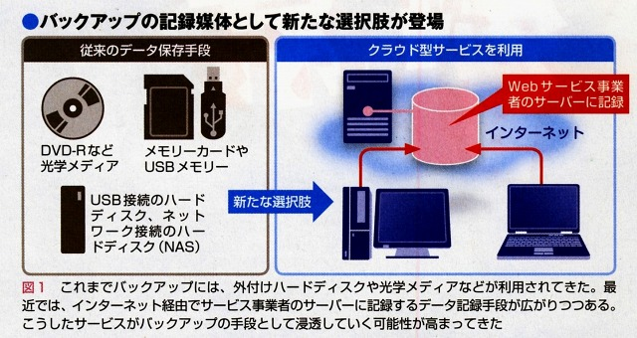

→クラウド型サービスの特徴
- 記録媒体の保守・管理不要で、管理の手間削減
- 無料サービスが利用できる（保存容量、期限などの制限はある）
- ネット接続環境が有れば、どこでもサーバーと同期しファイルを最新に保てる

→クラウド型サービスの弱点
LAN接続HDDに比べてデータ転送速度が遅い、大容量の記録領域確保のコスト高い、最新Data確認にはインターネット接続必要などがあり、用途に合わせて従来型の手段と使い分けると良い。

（２）外付けHDDとクラウド型サービス
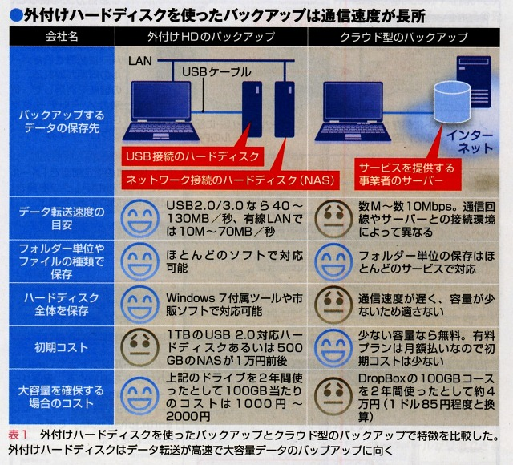

（３）映像や音楽など大容量Dataの保存
最近の高画素デジカメデータや動画データは、直ぐに数GBになるのでこれらの保存用として無料オンラインストレージは選択肢からはずれる。有料プランで容量確保は可能だがそれなりのコストが掛るなどの理由で、オンラインでの大容量バックアップは難しかったが、最近容量とコストで問題を改善したサービスが登場してきた。

- Windows Live Mesh
マイクロソフトの「Windows Live Essentials2011」に含まれるクラウド同期サービスで、同期できるクラウドストレージサイズは5GB。
なおLive Essentialsには写真やドキュメント保存用のクラウドストレージサービス「Skye Drive」があり、利用可能容量は25GB。Live MeshとSky Driveは別のサービスだが、将来は統合される可能性もある？
- マカフィーオンラインバックアップ
年額\7.980でバックアップに利用できる容量が無制限となる。但し、オンラインバックアップサーバーにだけデータを残すという、外部ストレージの用途には利用不可。
サーバーへのデータ転送速度は通信回線速度に依存し、数GBの転送に初回時数日間が掛ることもあるとのこと（覚悟要！）。

→参考文献
日経パソコン2010.11.12号 特集1「 常時バックアップの勧め」
２．オンラインフォトストレージ実例紹介（星川の利用例）
用途をデジカメ画像の保存・公開に特化した、オンラインフォトストレージがある。基本的には他のオンラインストレージサービスと同様だが、ウェブアルバムやスライドショーなど公開閲覧に配慮した機能が付加されている。無料のオンラインストレージ例を下記に紹介する。
容量は1-2GB程度なので公開が目的の場合、アップロードは原データではなく適当にリサイズした方が良い（例800x800ピクセル）。

- Picasa ウェブアルバム（容量1GB）←私のおすすめ！
（PicasaとPicasaウェブアルバムについて）
http://picasa.google.com/features.html#utm_medium=embed&utm_source=pwalogin
アルバムリストが画像で表示されて判り易い。Web単独利用でも十分使えるか、画像編集ソフトPicasaとの連携が便利（アップロード＆ダウンロード）。
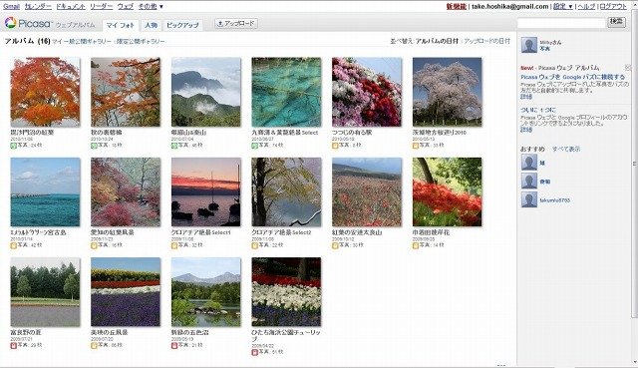

アルバムを開いたところ（スライドショーもここから行ける）
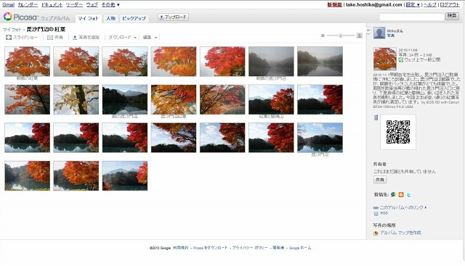
- my Picturetown（容量2GB）
http://info.mypicturetown.com/ja/ads/gl_introduction.html?cid=IJMAT00026
アルバムを開いたところ、スライドショーBGM可能が特徴
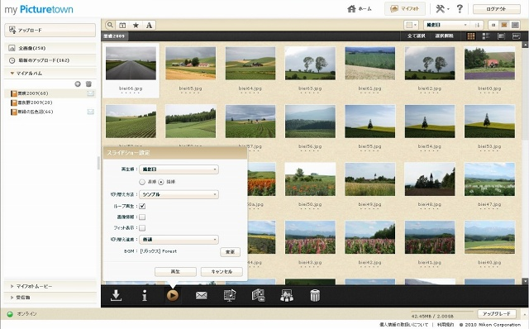

- Lumix Club Picmate（容量1GB）
http://picmate-club.panasonic.jp/
アルバムを表示させたところ、個別写真は小さいのでスライドショーで鑑賞がベスト。
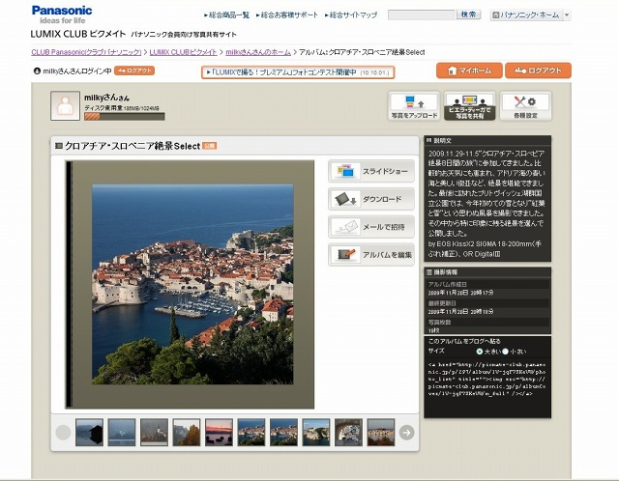
→注目！（４）デジブック.net：容量10GB、但し無料の場合アルバム保存期限30日（5-50枚・１ファイル100MB以下）、BGMやスライドショー効果などが魅力。
有料(\500/月：年\6,000)で１アルバム5-100枚、多様な効果追加可能で保存は無期限となる。
http://www.digibook.net/

